Verksamhetsberättelse 2025 för förening Strömsund

Inledning
Sveriges Lärare Strömsund har under året arbetat för att öka antalet ombud på våra arbetsplatser och några arbetsplatser som tidigare varit utan har nu ombud. För att öka medlemsnyttan för våra medlemmar har vi med hjälp av ombuden anordnat Mat-och prat-tillfällen på våra arbetsplatser, bjudit in till bokkvällar och delat ut lärarkalendrar. Vi har deltagit i samverkansmöten på olika nivåer inom kommunen och när så aktuellt bistått medlemmar i samtal med arbetsgivare.

Med kraft och kunskap bildar vi Sverige

Om föreningen
Föreningen hade den 1 januari 2026 totalt 199 yrkesverksamma medlemmar och 78 pensionärsmedlemmar. Motsvarande siffror för 1 januari 2025 var 202 för yrkesverksamma medlemmar respektive 82 för pensionärsmedlemmar.
Vi har under verksamhetsåret haft 13 arbetsplatsombud, 10 skyddsombud, 2 förhandlingsombud samt 2 huvudskyddsombud. Motsvarande siffror förra året var 14 arbetsplatsombud, 12 skyddsombud, 2 förhandlingsombud samt 2 huvudskyddsombud.
Föreningen har inte haft några skolformsföreningar/andra föreningar/nätverk under 2025.

Styrelsen
Styrelsen för Sveriges Lärare Strömsund har under verksamhetsåret bestått av:
Marina Wahlström: ordförande, förhandlingsombud (FO) och huvudskyddsombud (HSO)
Lina Gahlin: sekreterare och förhandlingsombud (FO)
Iskandarbek Usmanov: kassör och styrelseledamot
Tommy Jonsson: styrelseledamot och biträdande huvudskyddsombud
Erika Redelöv: styrelseledamot
Viktoria Trewe: styrelseledamot
Jonas Tackerudh: styrelseledamot
Styrelsen har haft 7 protokollförda styrelsemöten.

Ingen av styrelsens ledamöter har deltagit i några av förbundets aktuella arenor såsom kongress, avtalsdelegation eller nationella skolformsföreningar.

Övriga roller
Revisorer: Maj-Lene Åman och Eva Jonsson (suppleant)
Valberedning: Carolina Westerberg (sammankallande), Åsa-Lena Bagge, Jonny Mikaelsson och Linn Andersson.

Föreningens verksamhet 2025

Verksamhetsplan 2025

Att anpassat till den lokala verksamheten verka för att realisera de nationella verksamhetsmålen
Vi har jobbat med att engagera våra ombud och medlemmar genom olika aktiviteter och genom utskick med information om olika evenemang och utbildningsinsatser från förbundets sida. Mat-och prat och bokkvällar har varit uppskattade evenemang under året och något vi kommer att fortsätta med kommande verksamhetsår.

Säkerställa demokratiska arenor präglade av delaktighet och dialog på alla nivåer i förbundet.
Årsmötet genomfördes måndagen den 10 mars 2025. Totalt deltog 18 röstberättigade samt 1 utan rösträtt.
Under verksamhetsåret har vi haft två ombudsmöten. Vi har anordnat två bokkvällar (maj och november) på bokhandeln i Strömsund. Sveriges Lärare har bjudit deltagarna på fika och bokhandelns personal har berättat om några väl valda böcker. Därefter har deltagarna fått välja en pocketbok som vi i föreningen bjudit på. Båda kvällar har varit mycket uppskattad av deltagarna.
Vi har vid två tillfällen under året erbjudit våra ombud att bjuda in till ”Mat och prat” med sina medlemmar. Träffarna har haft ett givet tema: den första Hot och våld och den andra Tjänsteplanering. Efter att man gått igenom det utsända bildspelet och diskuterat medföljande frågor har man kunnat äta en bit mat tillsammans. På en del arbetsplatser har man beställt mat, på andra har man gått ut och ätit på restaurang.

Rekrytera fler medlemmar och öka vår fackliga styrka.
Av statistiken framgår att föreningen under året tappat tre yrkesverksamma medlemmar samt fyra pensionärsmedlemmar. När det gäller att attrahera fler medlemmar så har vi så klart sett till att göra ett gott intryck på de VFU-studenter vi mött under året. Vi försöker vara synliga på arbetsplatserna och där är ombuden oerhört viktig. Det är de som har koll på om det kommer nya till arbetsplatsen och de kan sprida info om Sveriges Lärare och vad vi gör lokalt. Viktigt att ombuden på våra arbetsplatser ”uppvaktar” nyanställda och VFU-studenter. Det är de som är närmast våra potentiella nya medlemmar.

Stärka vårt fackliga inflytande lokalt och nationellt genom att vi blir fler ombud med rätt förutsättningar.
För att uppnå förbundets mål att alla arbetsplatser med fem medlemmar eller fler har ett ombud har vi jobbat med att några mindre enheter gått samman och att ett ombud då ansvarar för fler än en arbetsplats. I dagsläget saknar vi ombud på grundskolorna i Kyrktåsjö och Hoting. Nyvalda ombud har uppmanats att gå den av förbundet anordnade grundutbildning för arbetsplats-och skyddsombud. I dagsläget har 3 av 5 nya ombud påbörjat sin utbildningsresa. Styrelsen uppmuntrar ombud att ta del av det fortbildningsutbud som finns via Portalen. Vi har lyckats rekrytera ett arbetsplatsombud till en grundskola i tätorten. Skolan har saknat ombud i flera år. Vi har också rekryterat ett arbetsplats-och skyddsombud (samma person) till förskolan i Hoting.

Via nationella och lokala kollektivavtal samt förhandlingar och samverkan med arbetsgivarparten stärka medlemmars inflytande över sitt professionella uppdrag och säkerställa en långsiktigt hållbar arbetsbelastning, värna kärnuppdraget och främja en uthållig relativlöneutveckling.
I LÖV 25 skrev vi yrkanden kring att kompetens och erfarenhet ska löna sig.
I FSG lyfter vi ständigt frågan kring barn-/elevgruppers storlek och uppmanar kommunen att följa Skolverkets riktlinjer kring barngruppers storlek.
Arbete pågår på förvaltningsnivå att samverka fram tjänstefördelningsprinciper. Där ingår frågor rörande kärnuppdraget, inklusive för- och efterarbete och läraruppdragets innehåll samt förtydligade skrivningar om lärares arbetsbelastning oavsett skolform.

Påverka politiken lokalt och nationellt så att förbundets demokratiskt fastställda politiska ställningstaganden vinner genomslag.
Att få till stånd politiskt beslutade regleringar som värnar medlemmarnas kärnuppdrag Bo Janssons utredning som nu mest troligt går vidare till lagförslag under våren 2026.
Professionsprogrammet. Lämnat en skrivelse kring hur vi i Sveriges Lärare vill vara delaktiga i hur det utformas i vår kommun. I länet samarbetar samtliga kommuner kring professionsprogrammet. I dagsläget har man inte presenterat någon plan för hur man kommer att implementera programmet i vårt län.

Övrig verksamhet
Vi har inget mer att tillägga.

Distriktsråd
Föreningen har deltagit i samtliga distriktsråd (4) som genomförts i distriktet under året. En del har varit på plats i Östersund, andra digitalt. Samarbetet i distriktet är gott. I distriktet samarbetar vi bland annat kring utbildningsinsatser för nya arbetsplats- och skyddsombud och har gemensamma utbildningar för deltagarna i distriktsrådet. Vid distriktsrådet delger vi varandra vad om är på gång i våra respektive kommuner och kan ge varandra tips och råd i det fortsatta arbetet.

Ekonomisk uppföljning
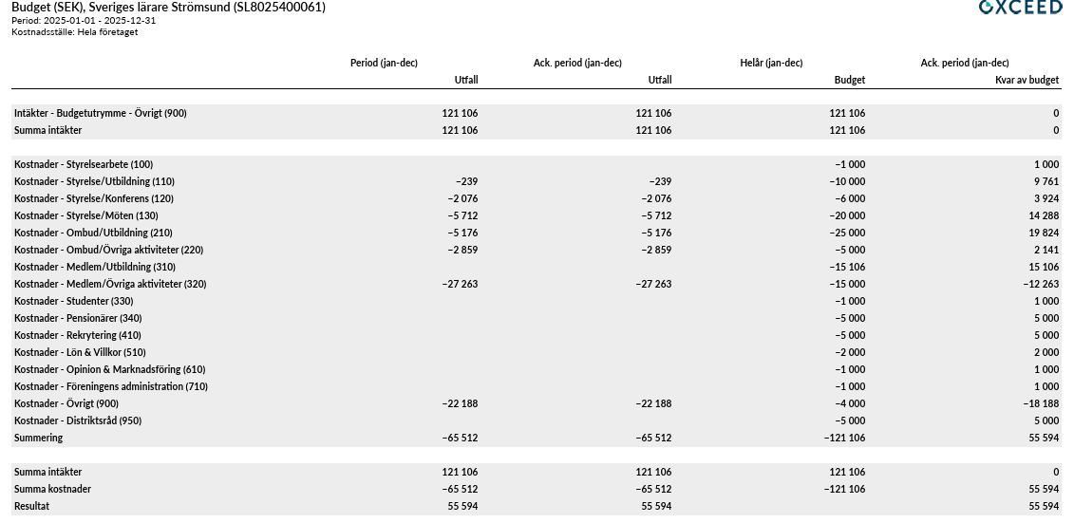
Då vi inte hittat någon ansvarig för pensionärsaktiviteter har den budgetposten inte använts över huvud taget. Posten medlem/övrigt innehåller bland annat ”Mat-och prat”. Där hade vi kunnat budgetera för mer. Vår planerade ombudsutbildning utgick, därför finns mycket pengar över på den posten.

Ort, datum och underskrift

Strömsund, 2026-02-19

Marina Wahlström, ordförande Lina Gahlin, sekreterare

Iskandarbek Usmanov, kassör Viktoria Trewe, styrelseledamot

Tommy Jonsson, styrelseledamot Jonas Tackerudh, styrelseledamot

Erika Redelöv, styrelseledamot

